VÒNG TRÒN SỐ
Cho dãy số A gồm N số nguyên a₁, a₂, ..., a_{n} (1≤ n≤ 100000), mỗi số có giá trị tuyệt đối không vượt quá 10⁶. Dãy số này được viết trên một vòng tròn. Ta định nghĩa trọng số của đoạn từ vị trí thứ i đến vị trí thứ j (i=1,..,N; j=1,..,N; tính theo chiều kim đồng hồ) bằng:
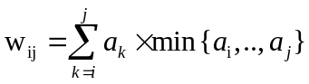
Cho Q (0<Q<100001) đoạn (i₁, j₁), (i₂, j₂), …, (i_{Q}, j_{Q}). Xác định trọng số lớn nhất của các đoạn trên.
Dữ liệu vào trong file “SEQ.INP” có dạng:
- Dòng đầu tiên chứa 2 số N, Q
- Dòng thứ 2 chứa N số mô tả dãy số A
- Q dòng sau, mỗi dòng chứa 2 số mô tả các đoạn
Kết quả ra file “SEQ.OUT” có dạng: chứa 1 số duy nhất là trọng số lớn nhất tìm được.
SEQ.INP | SEQ.OUT
5 2  2 1 3 2 2  1 5  3 1 | 18

